Федеральное государственное автономное

образовательное учреждение

высшего образования

«СИБИРСКИЙ ФЕДЕРАЛЬНЫЙ УНИВЕРСИТЕТ»

Институт космических и информационных технологий

Кафедра вычислительной техники

**ОБЪЕКТНО-ОРЕИНТИРОВАННОЕ ПРОЕКТИРОВАНИЕ**

|  |  |  |
| --- | --- | --- |
| Преподаватель | ________________ | В. С. Васильев |
|  | подпись, дата | инициалы, фамилия |
| Студент _____________________ | ________________ | П. К. Скорев |
| номер группы, зачетной книжкой | подпись, дата | инициалы, фамилия |

Красноярск 2021

# Разработка диаграммы пригодности

Для пользователя (построить дерево, оставить заметку):

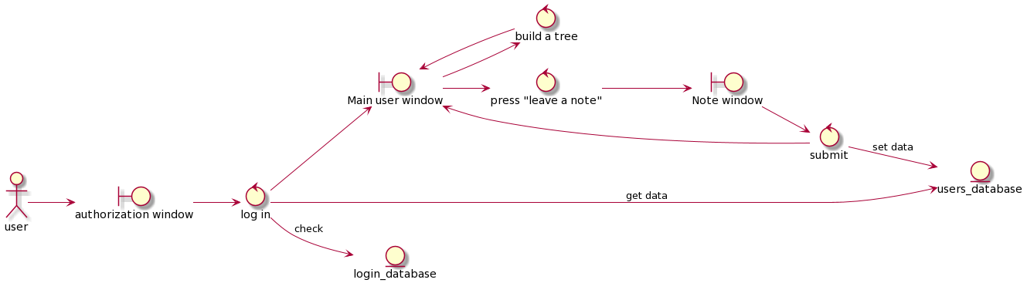

Для администратора(удаление пользователя, добавить пользователя, редактировать информацию о пользователе):

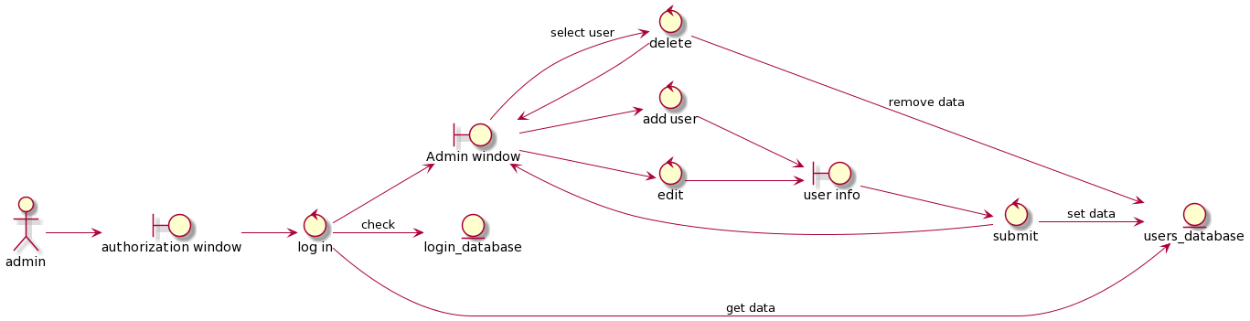

# Разработка диаграммы последовательности

Для пользователя:

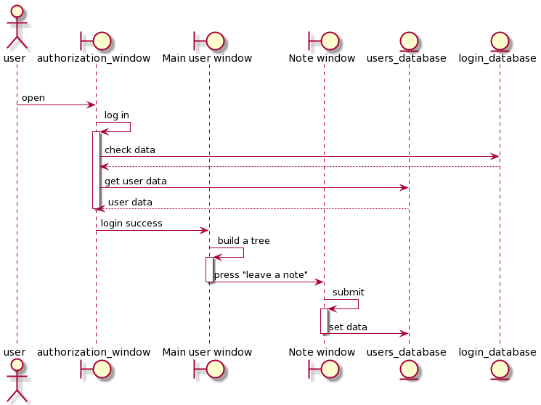

Для администратора:

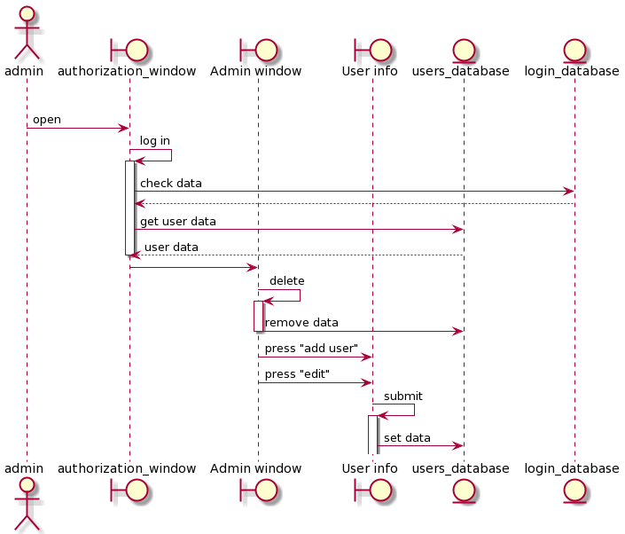

# Разработка диаграммы классов уровня проектирования

